24 МЕНЮ И ПАНЕЛИ ИНСТРУМЕНТОВ
Задание. В дополнение к уже существующим элементам управления можно разрабатывать собственные, чтобы обеспечить для своих приложений специализированную функциональность.
Листинг программы:
using System;
using Microsoft.Maui.Controls;
namespace MyCoolApp
{
public partial class MainPage : ContentPage
{
public MainPage()
{
InitializeComponent();
}

private void OnToggleClockClicked(object sender, EventArgs e)
{
clock.TimeEnabled = !clock.TimeEnabled;
((Button)sender).Text = clock.TimeEnabled ? "Выключить часы" : "Включить часы";
}

}
}

<ContentPage xmlns="http://schemas.microsoft.com/dotnet/2021/maui"
xmlns:x="http://schemas.microsoft.com/winfx/2009/xaml"
xmlns:local="clr-namespace:MyCoolApp"
x:Class="MyCoolApp.MainPage">
<VerticalStackLayout Padding="20">
<local:ClockView x:Name="clock"/>

<Button Text="Toggle Clock"
Clicked="OnToggleClockClicked"/>
</VerticalStackLayout>
</ContentPage>

public partial class ClockView : ContentView
{
private readonly IDispatcherTimer timer;

public ClockView()
{
InitializeComponent();

timer = Application.Current?.Dispatcher.CreateTimer();

timer.Interval = TimeSpan.FromSeconds(1);
timer.Tick += (s, e) => clockLabel.Text = DateTime.Now.ToLongTimeString();
timer.Start();
}

public bool TimeEnabled
{
get => timer.IsRunning;
set
{
if (value)
timer.Start();
else
timer.Stop();
}
}

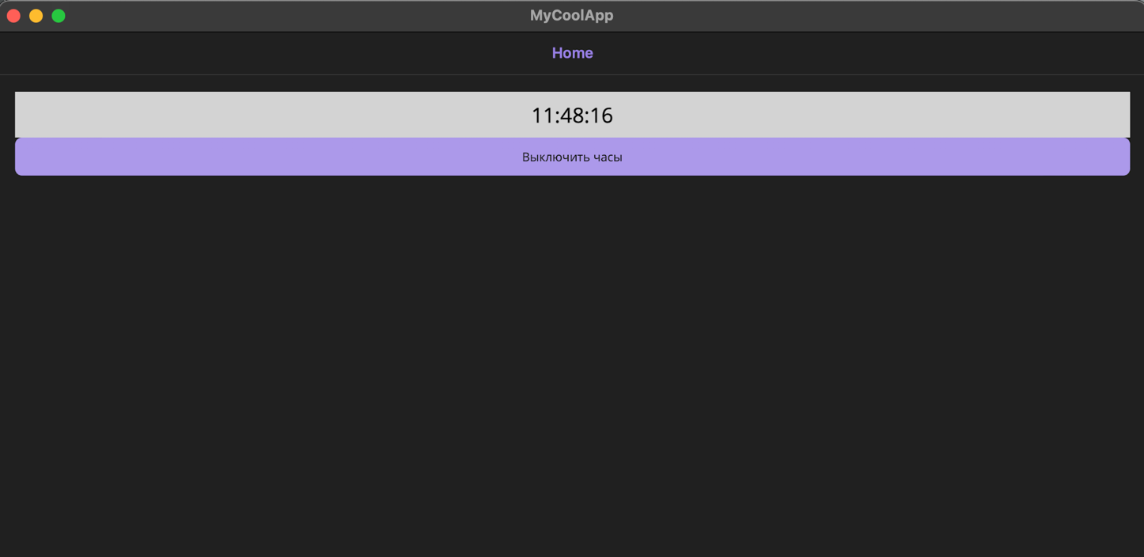
Рисунок 24.1 – Результат работы программы

